

CETAV Centro de Tecnología y Artes Visuales.

Curso: Análisis de Interfaces.

“Análisis y rediseño de la página de la Municipalidad de Palmares “.

Profesora: Nathalie Howell.

Alumno: Jimmy Álvarez Mendoza.

Índice de Contenido

1. Introducción 03

1. Definición del problema 04
2. Inventario de contenido 05
3. Referenciales 06
4. Necesidades, alcances, contexto 10
5. Análisis de usuarios 11
6. Tráfico de necesidades 12
7. Card sorting 13
8. Arquitectura de la información 15
9. Wireframes y Paper Prototype 16
10. Look and Feel 18
11. Mockup 20
12. Anexo 23

Introducción

A continuación el presente trabajo mostrará el análisis

de diseño de usabilidad y navegabilidad del sitio web

de Palmares.

Con el propósito de mejorar la navegabilidad del usuario

y rediseñar una interfaz lo más amigable.

Definición del problema

La definición del problema del proyecto es rediseñar

la página web de Palmares, para un mejor entorno,

navegabilidad y usabilidad para el usuario.

Inventario de contenido

A Continuación se mostrará el inventario de contenido o

“mapeo“ de cada una de las secciones del Sitio Web de la

municipalidad de Palmares.

Dónde podemos tener una mejor visualización de donde

“nos vamos moviendo en cada click que hagamos

dentro de la página web”.

Inventario:

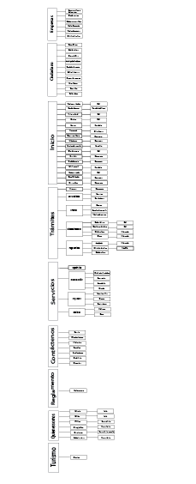

Referenciales

Es muy importante en un proyecto y más si se trata de diseñar o

rediseñar, llevar a cabo “referencias” de páginas web o aplicaciones,

en las que nos podemos basar para nuestro trabajo y rescatar o tomar

puntos positivos de nuestras referencias.

Homepage Municipalidad de Palmares:

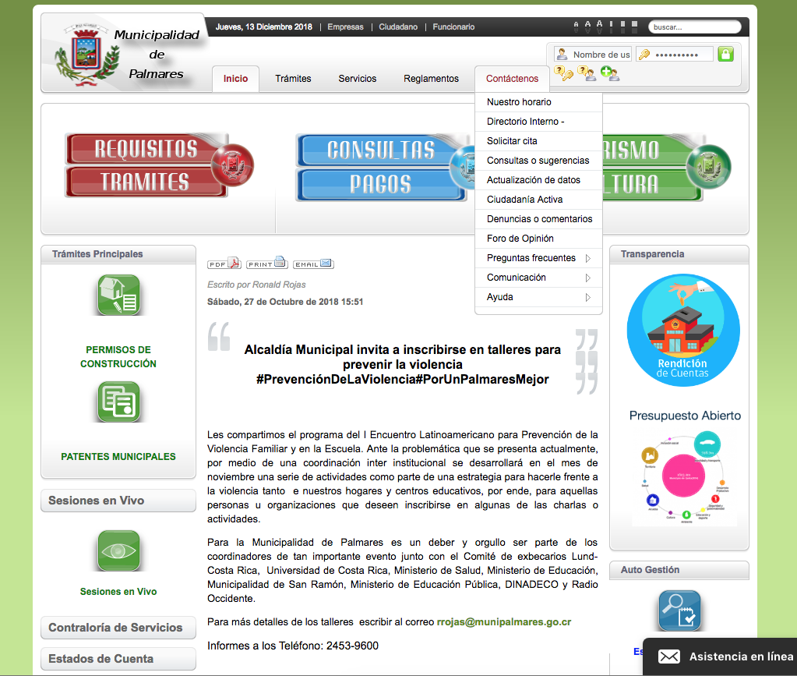

A continuación se mostrará algunos referenciales:

Página web del Ayuntamiento de Madrid España.

Homepage:

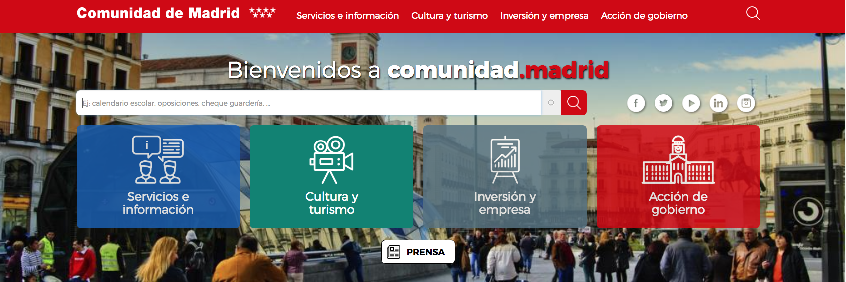

Main:

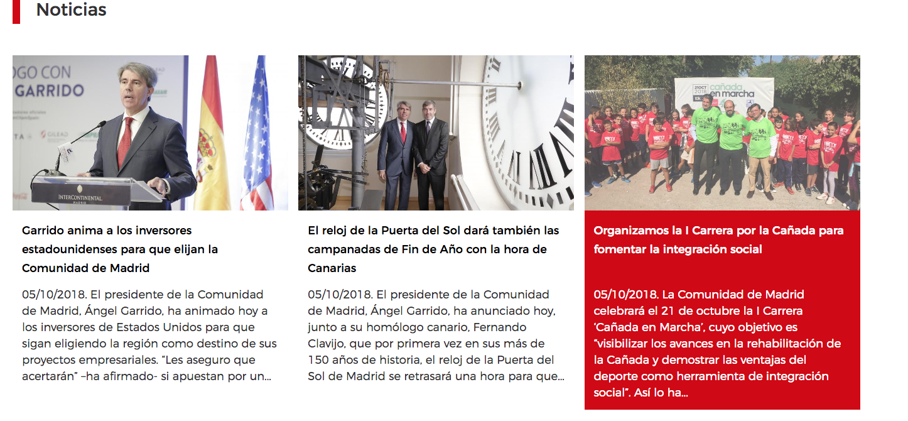

Footer:

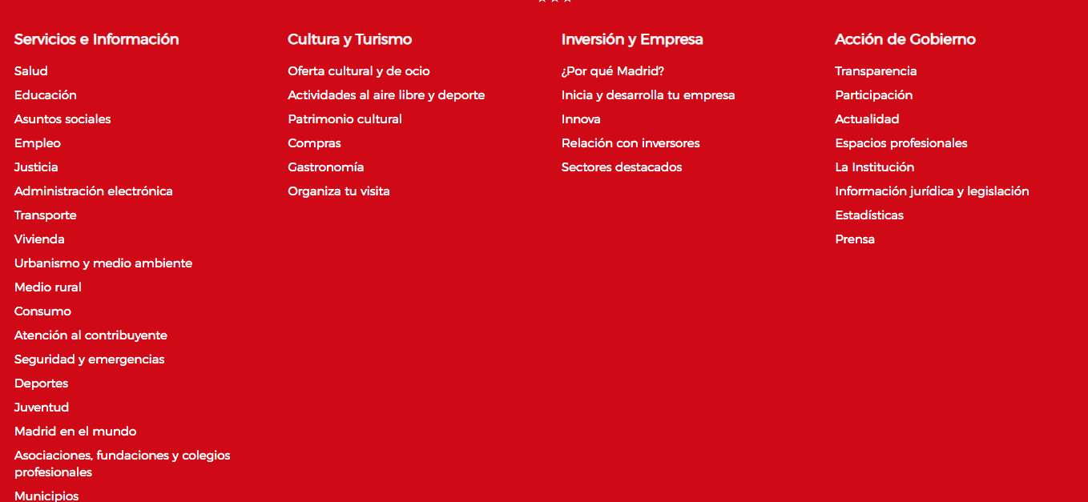

A continuación aspectos negativos y positivos de la web:

Aspectos positivos :

1. Uso de iconografía sencilla y clara para el usuario.
2. Uso de Jerarquía ordenada acorde a las necesidades.
3. Las secciones están bien ubicadas.

Aspectos negativos:

1. Hay secciones que se repiten innecesariamente.
2. Hay ciertos formularios que no están correctamente diseñados.

Página web del Ayuntamiento de Guadalajara México.

Homepage

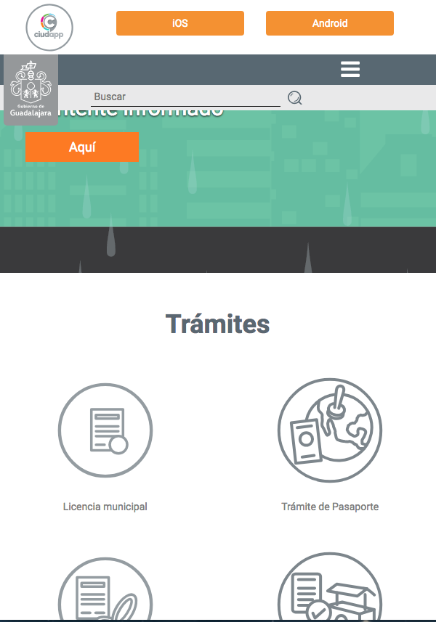

Main:

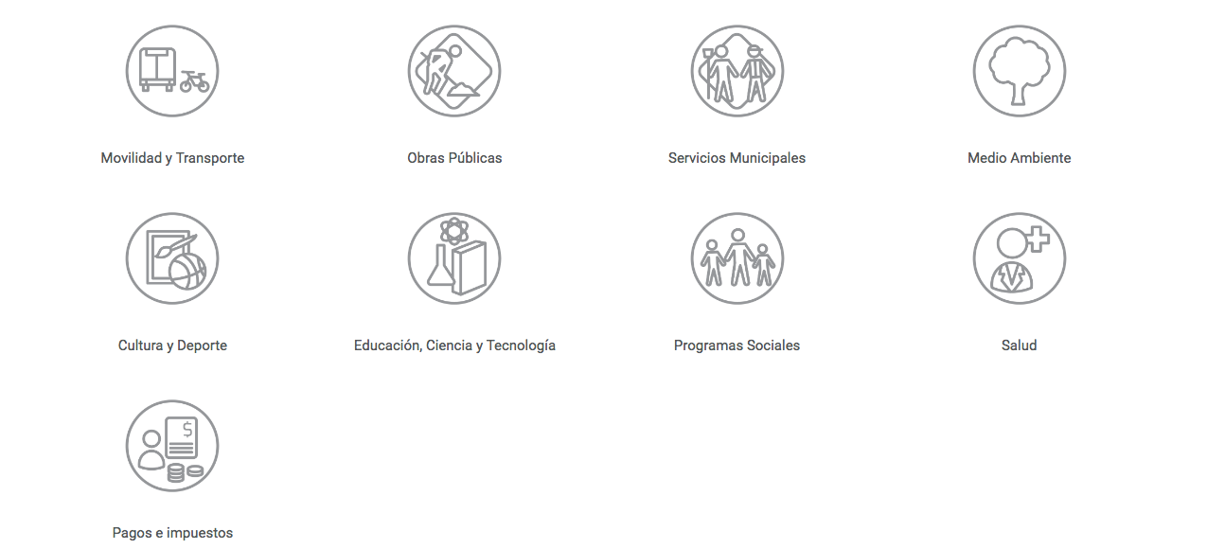

Footer



A continuación aspectos positivos y negativos de la web:

Aspectos positivos:

1. Uso de iconografía clara e intuitiva con el usuario.
2. No hay elementos que se repiten o de relleno.

Aspectos negativos:

1. Hay muchas secciones que fallan al estar navegando.
2. Muchas secciones solo muestran HTML, lo cual es un error en su sistema.

Necesidades, alcances,

contexto y limitaciones

Las necesidades, alcances, contexto y limitaciones es una

parte muy importante en un proyecto , ya que así nos “limitamos”

hasta dónde vamos a llevar nuestro trabajo.

Necesidades:

1. Actualización constante de los últimos acontecimientos del cantón.
2. Reorganización de cada unas de las secciones del sitio.
3. Eliminar contenido o secciones repetidas.
4. Crear confianza dentro del sitio en cada unas de las secciones (pagos en línea).
5. Reorganización de muchos de los documentos externos.

Alcances:

1. Rediseño completo del sitio web.
2. Restructuración de todo el sitio web.
3. Hacer el sitio accesible.
4. Énfasis de las secciones más importantes para la municipalidad.

Contexto:

Rediseñar el sitio web ,con el propósito de que cualquier usuario pueda

acceder a la página sin ningún problema; sin importar donde el usuario pueda realizar sus necesidades

Análisis de usuarios

En esta parte del proceso de nuestro trabajo, consiste en

agrupar a los usuarios con las mismas necesidades.

Estos usuarios modelos permite dar una idea clara de

cada unas de las necesidades y condiciones sobre el sitio web

de la municipalidad de palmares.

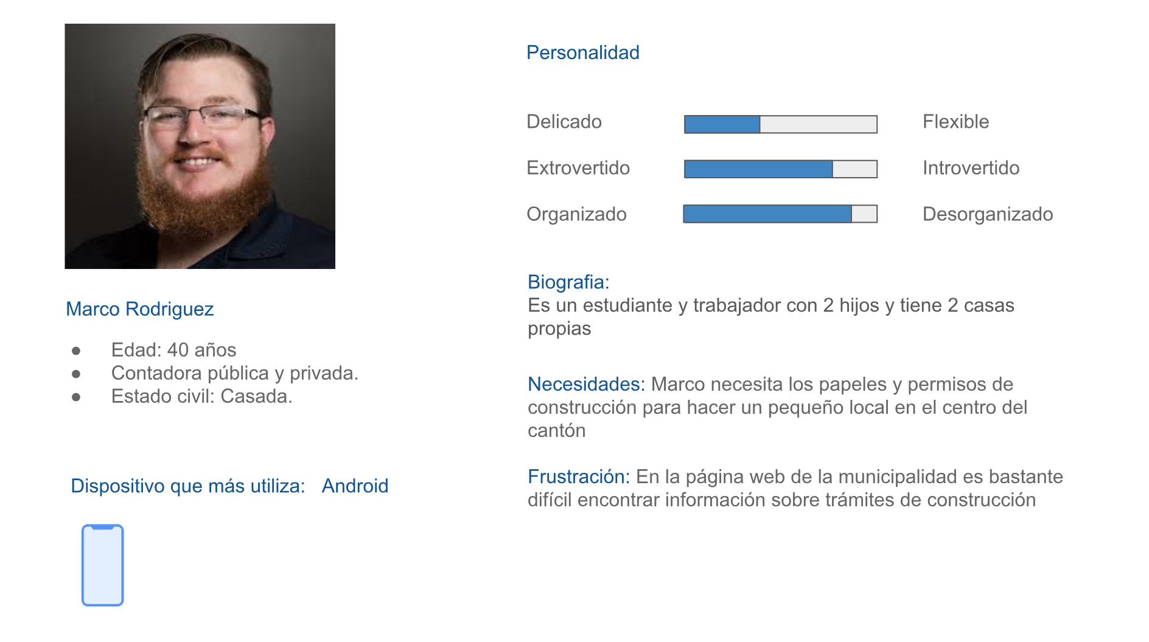

Tráfico de Necesidades

El objetivo de este paso, es estimar la frecuencia de uso de cada

necesidad para tener información necesaria para armar y diseñar la nueva

arquitectura de información de la web.

Tráfico de necesidades

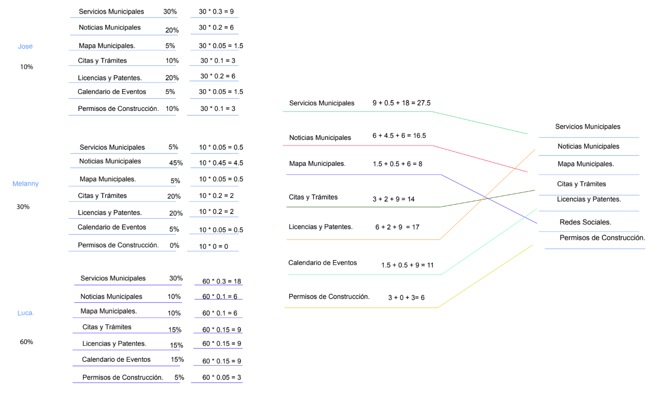

Card sorting y dendograma

¿Cómo se realiza de una forma apropiada la arquitectura de la información?

Por medio de pruebas de usabilidad, y una de ellas

es el card sorting con ayuda de un software (xSort).

Consiste en que los usuarios organizan el contenido

o secciones del contenido ya definido.

Unas de las reglas para realizar el card sorting son :

1. Hay que permitirle al usuario hacer la prueba solo, esto incluye no explicarle las secciones o términos que no reconozcan.
2. Dejar fichas vacías, en el caso que los usuarios quieran agregar una nueva.
3. Una foto antes y una foto del después.
4. Tomar apuntes puntuales de cada uno de los usuarios.
5. Indicar al usuario y motivar para que piense en voz alta.

A Continuación se mostraran las pruebas que se hicieron a diferentes usuarios:

Antes:

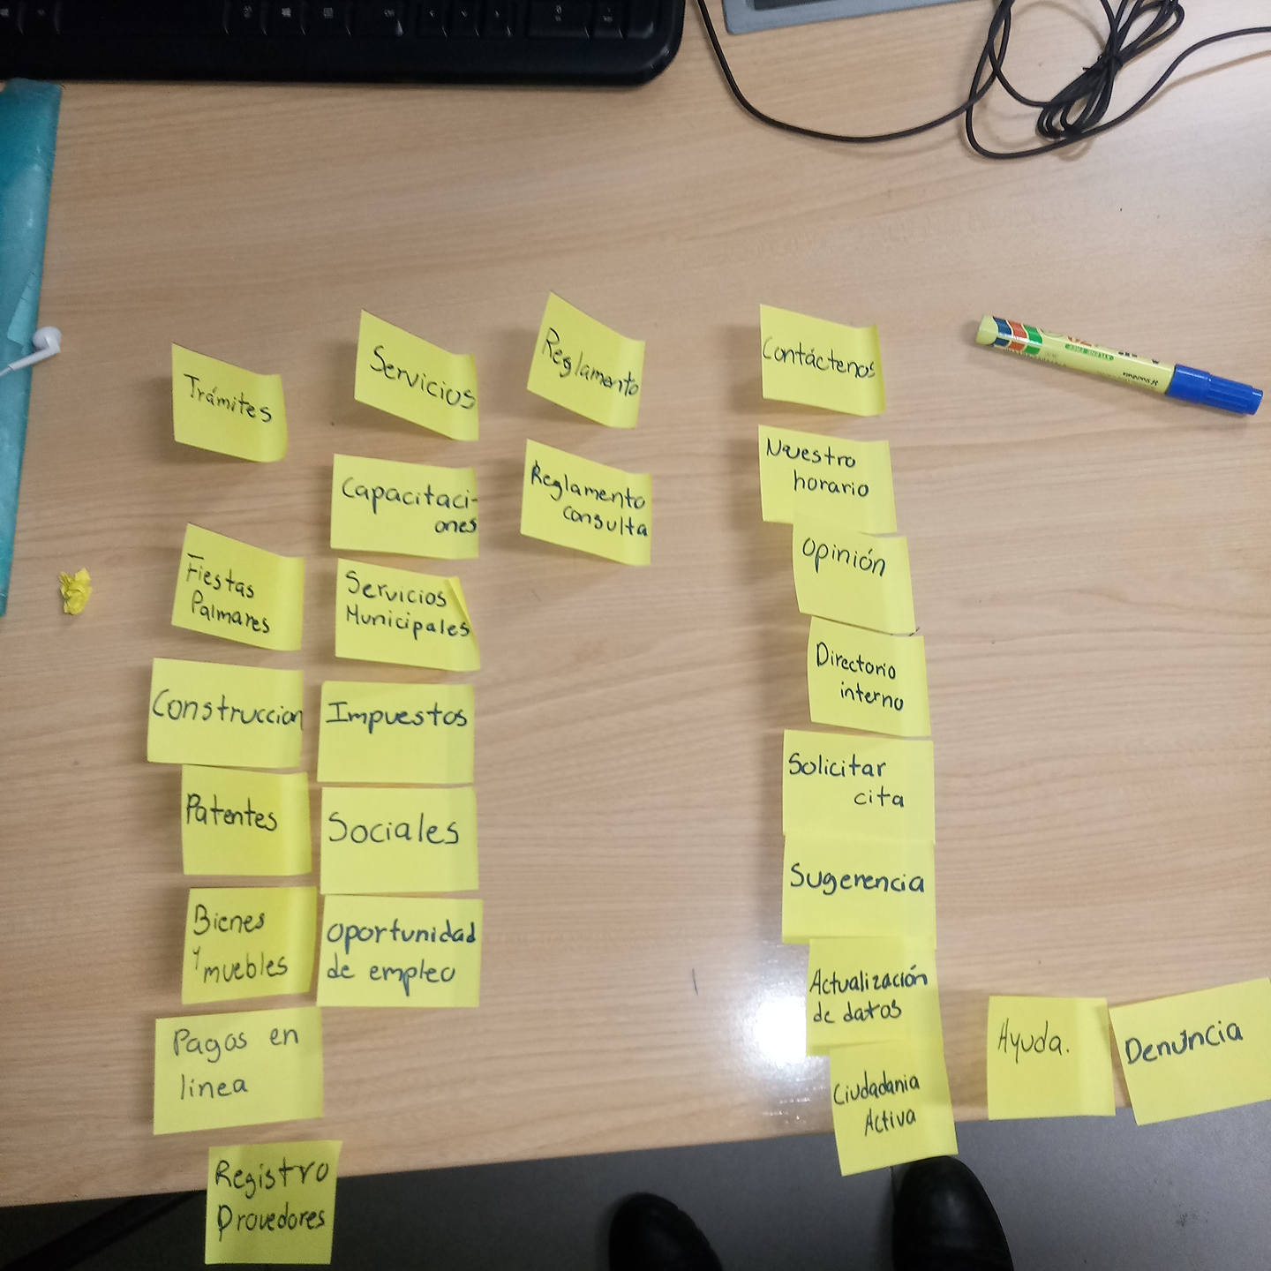

Después:

Primer usuario

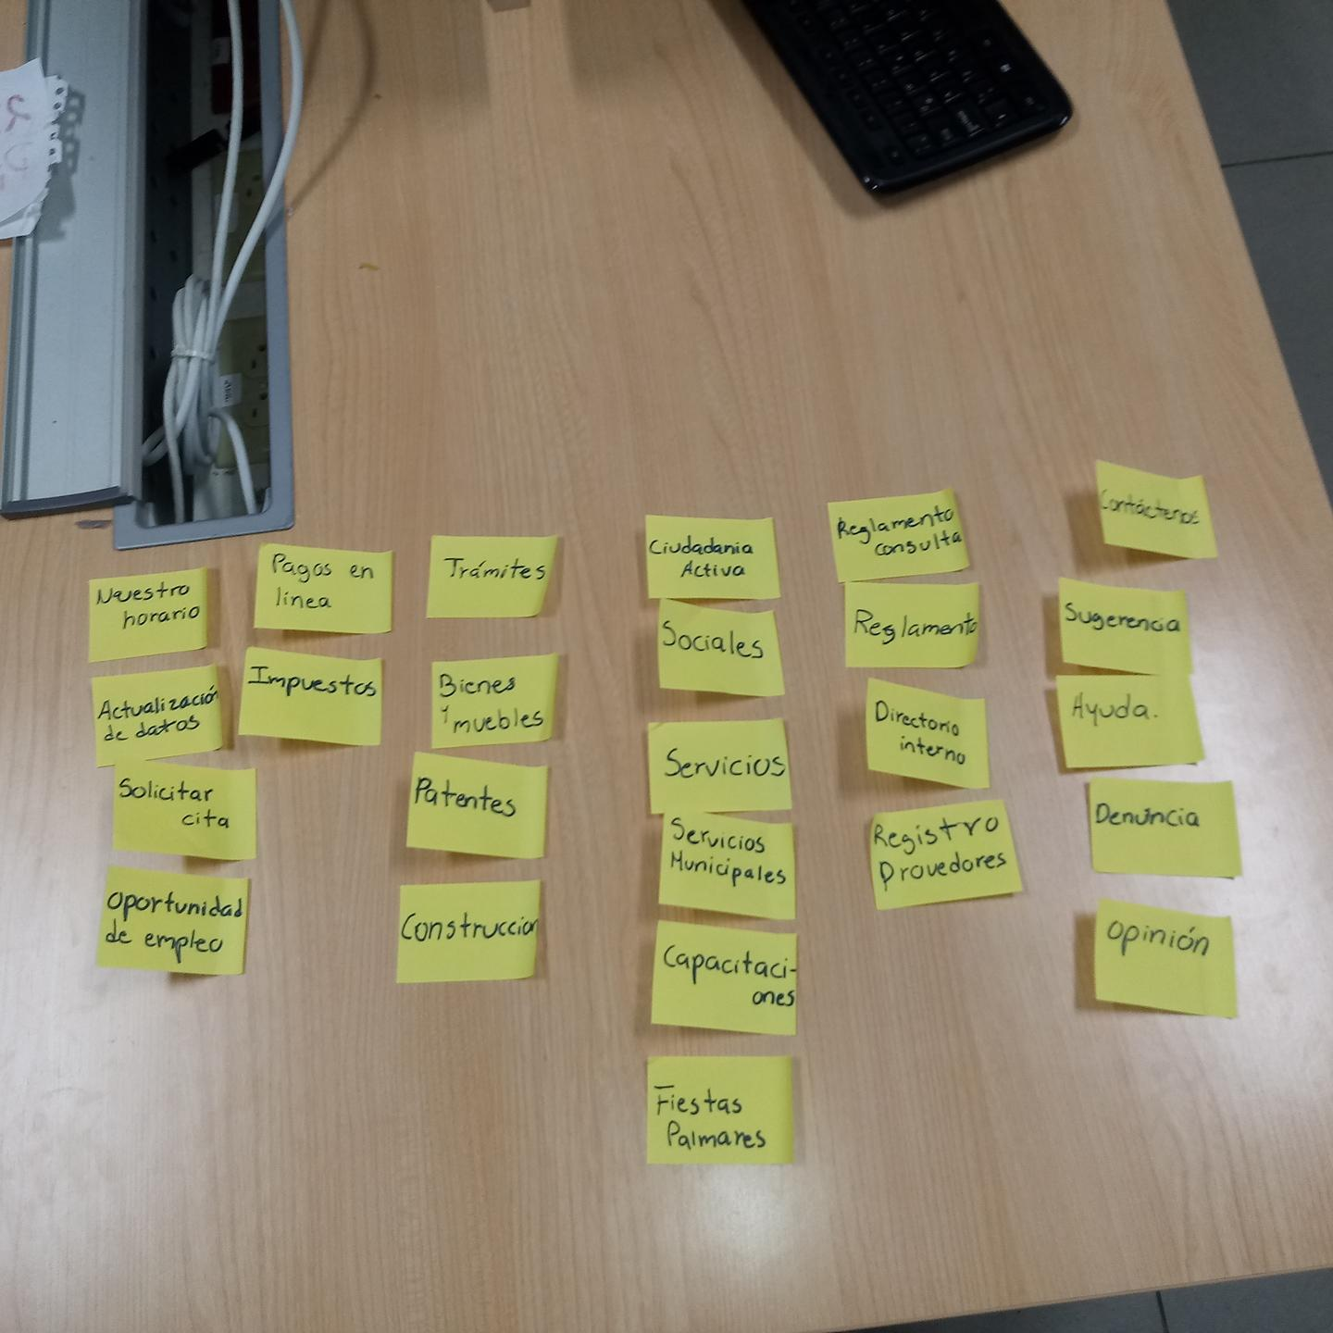

Segundo usuario

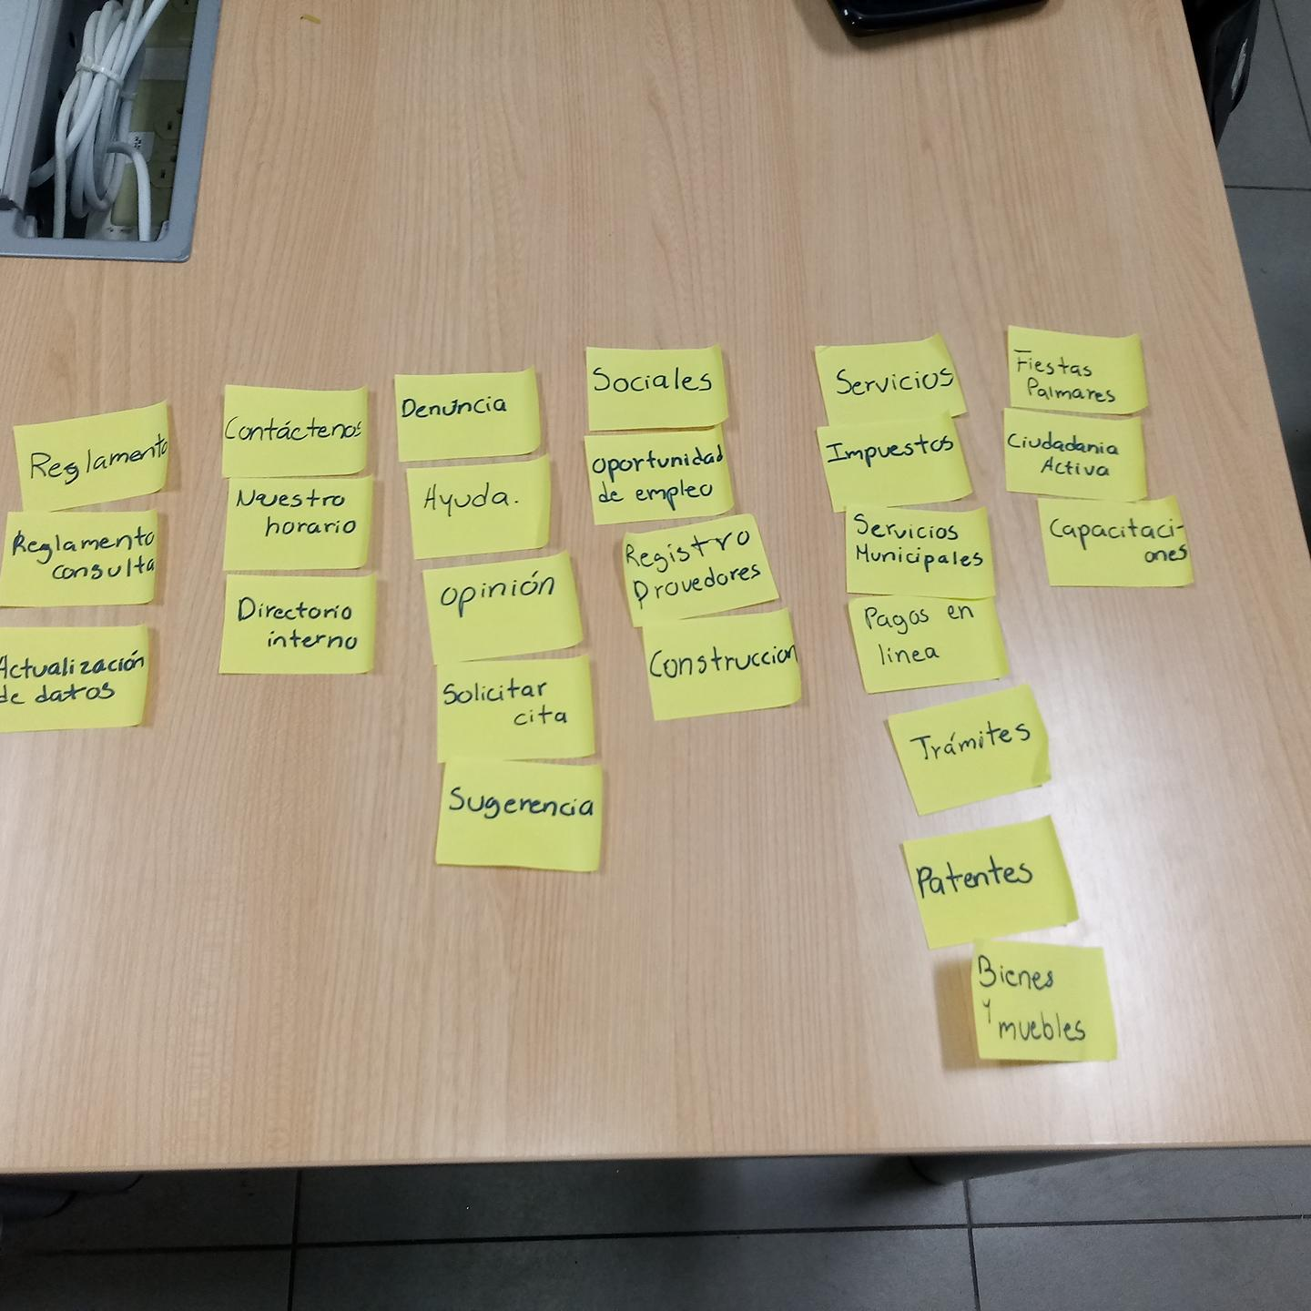

Tercer usuario

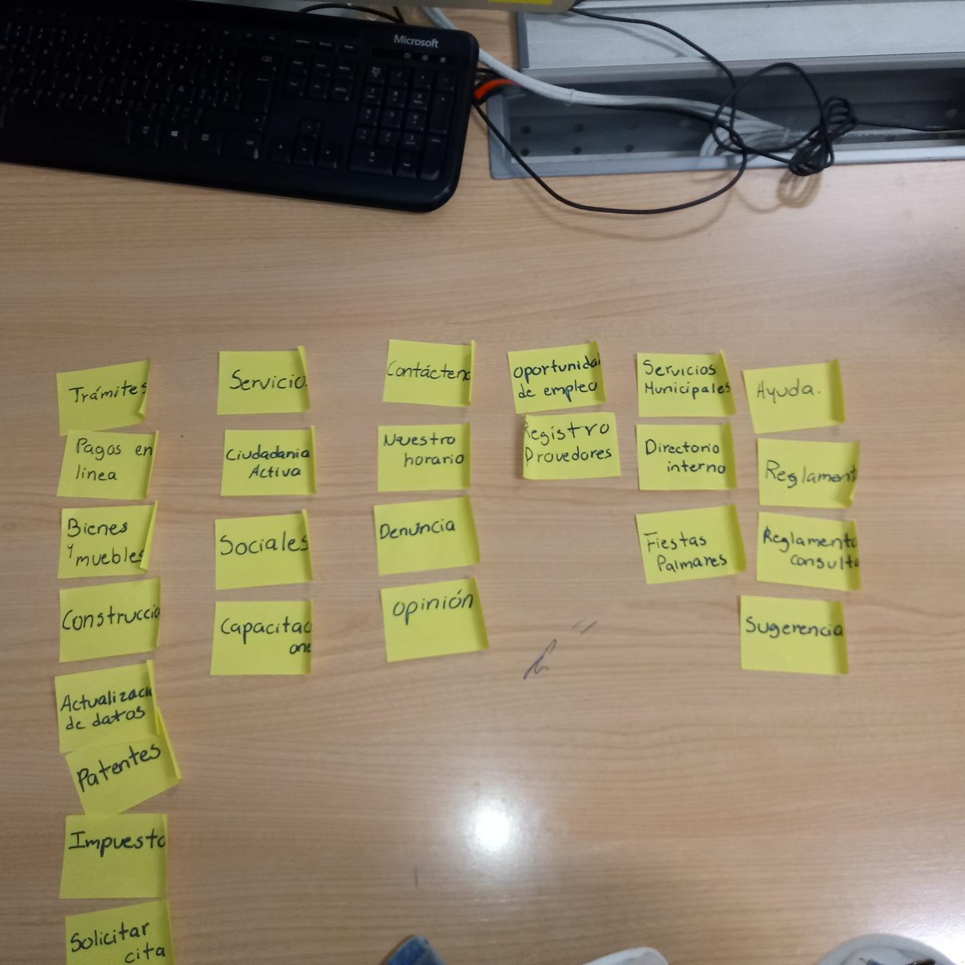

El siguiente paso es unir todos los resultados y aplicarlos al xSort, con el propósito de que nos dé un resultado final, la cual nos ayudará mucho en realizar la nueva arquitectura de información.

Dendograma :

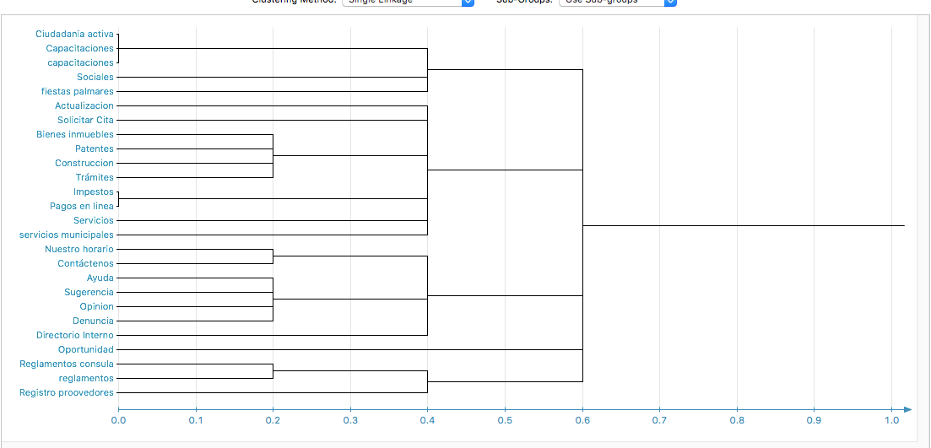

Arquitectura de la información

La arquitectura de la información organiza y etiqueta el contenido de forma efectiva y lógica para el usuario.

A continuación se mostrará la arquitectura de la información según los resultados del dendrograma y card sorting:

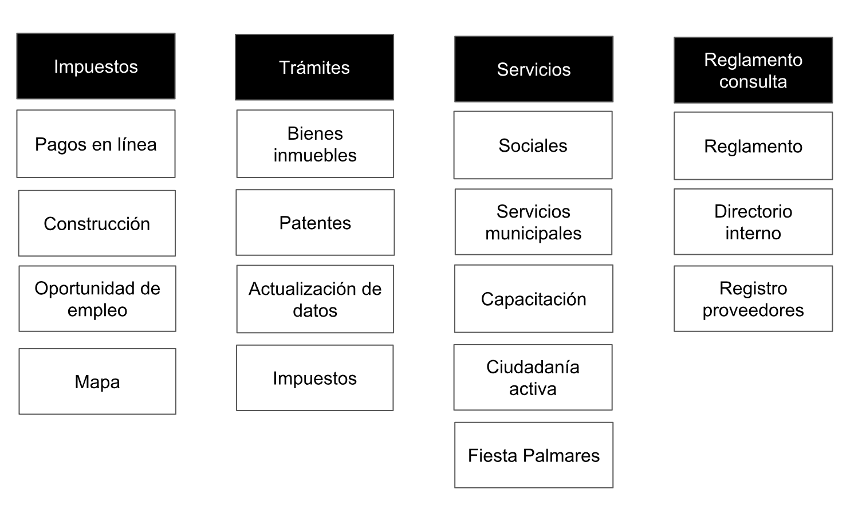

Wireframes y Paper prototype

Este paso es muy importante, porque es cuando rediseñamos

y diseñamos cómo deberían de ir correctamente los contenidos acorde a las

necesidades de los usuarios.

Wireframe del homepage:

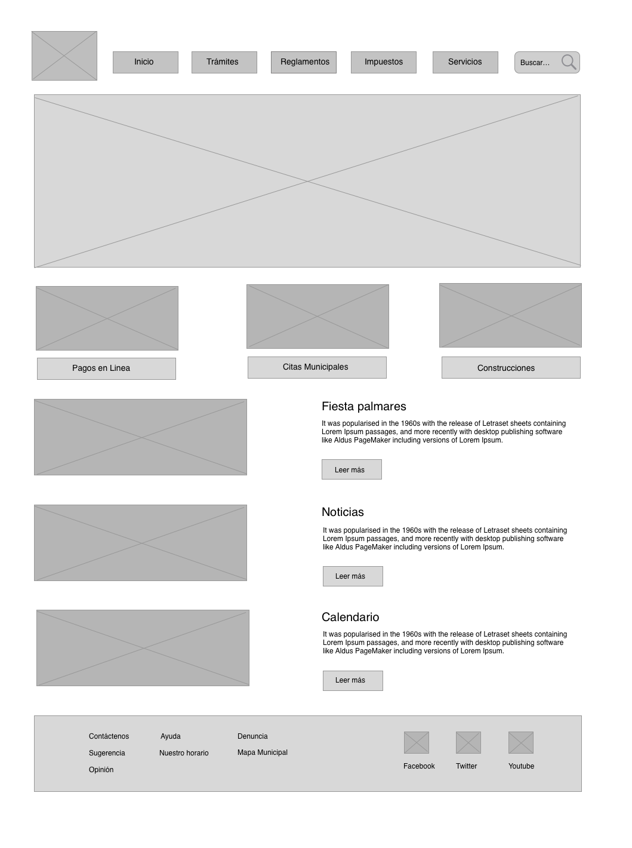

Sección de servicios municipales

menú desplegable de servicios:

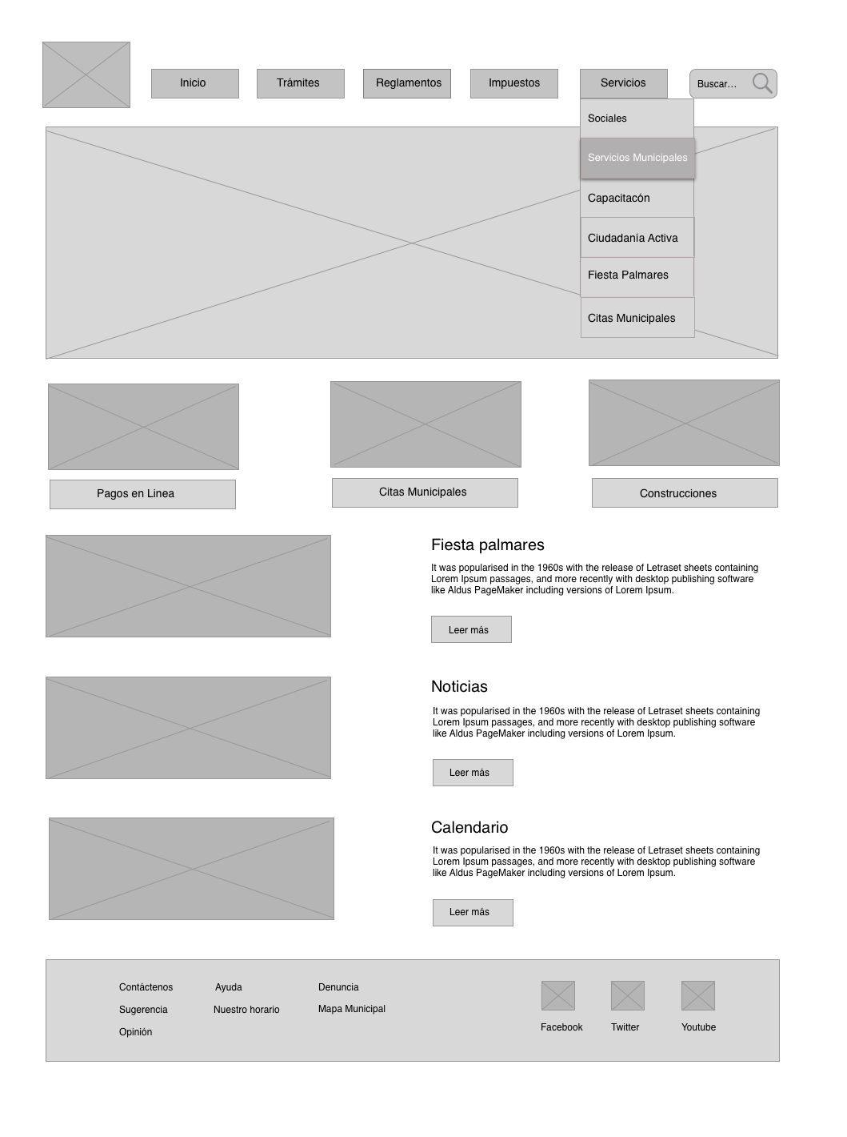

Sección de servicios municipales:

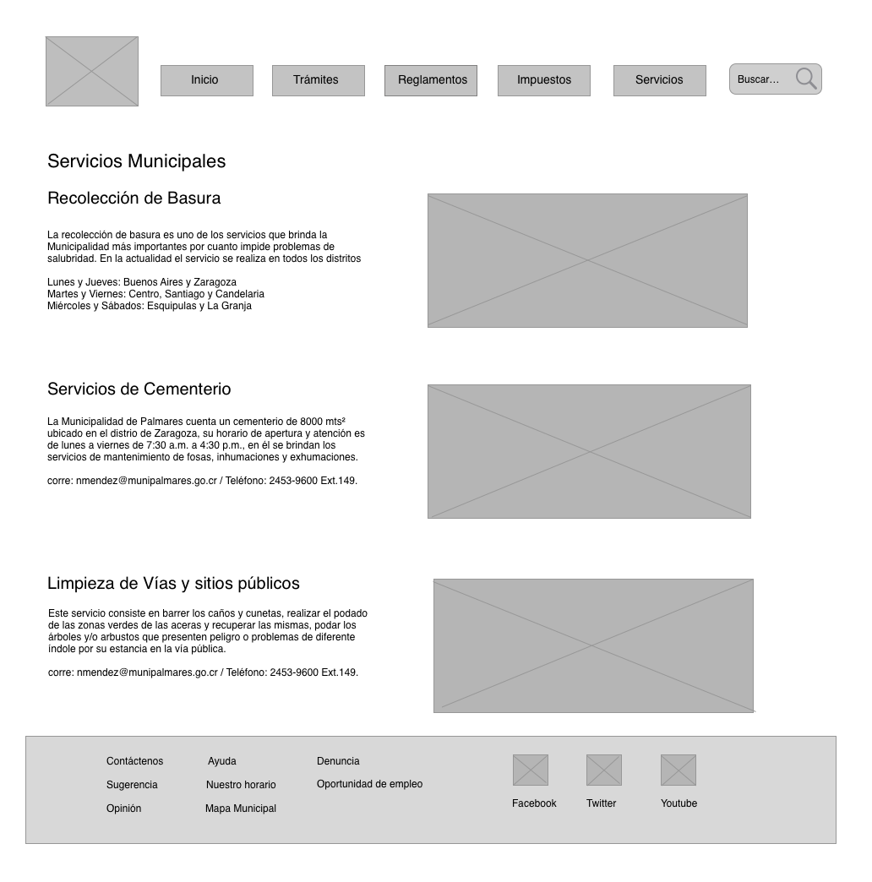

El Paper Prototype es poner a prueba la nueva navegación, arquitectura, jerarquia y nuevos elementos del nuevo diseño que hicimos y tomar apuntes de los posibles errores.

Como se realizan las pruebas?

1. Se definen las tareas que se deben probar.
2. Cada tarea se expone como un escenario.
3. No se ayuda al usuario.
4. Se toman notas de el usuario realizando la prueba.
5. Indicarles que piensen en voz alta.

Usuarios realizando la prueba:

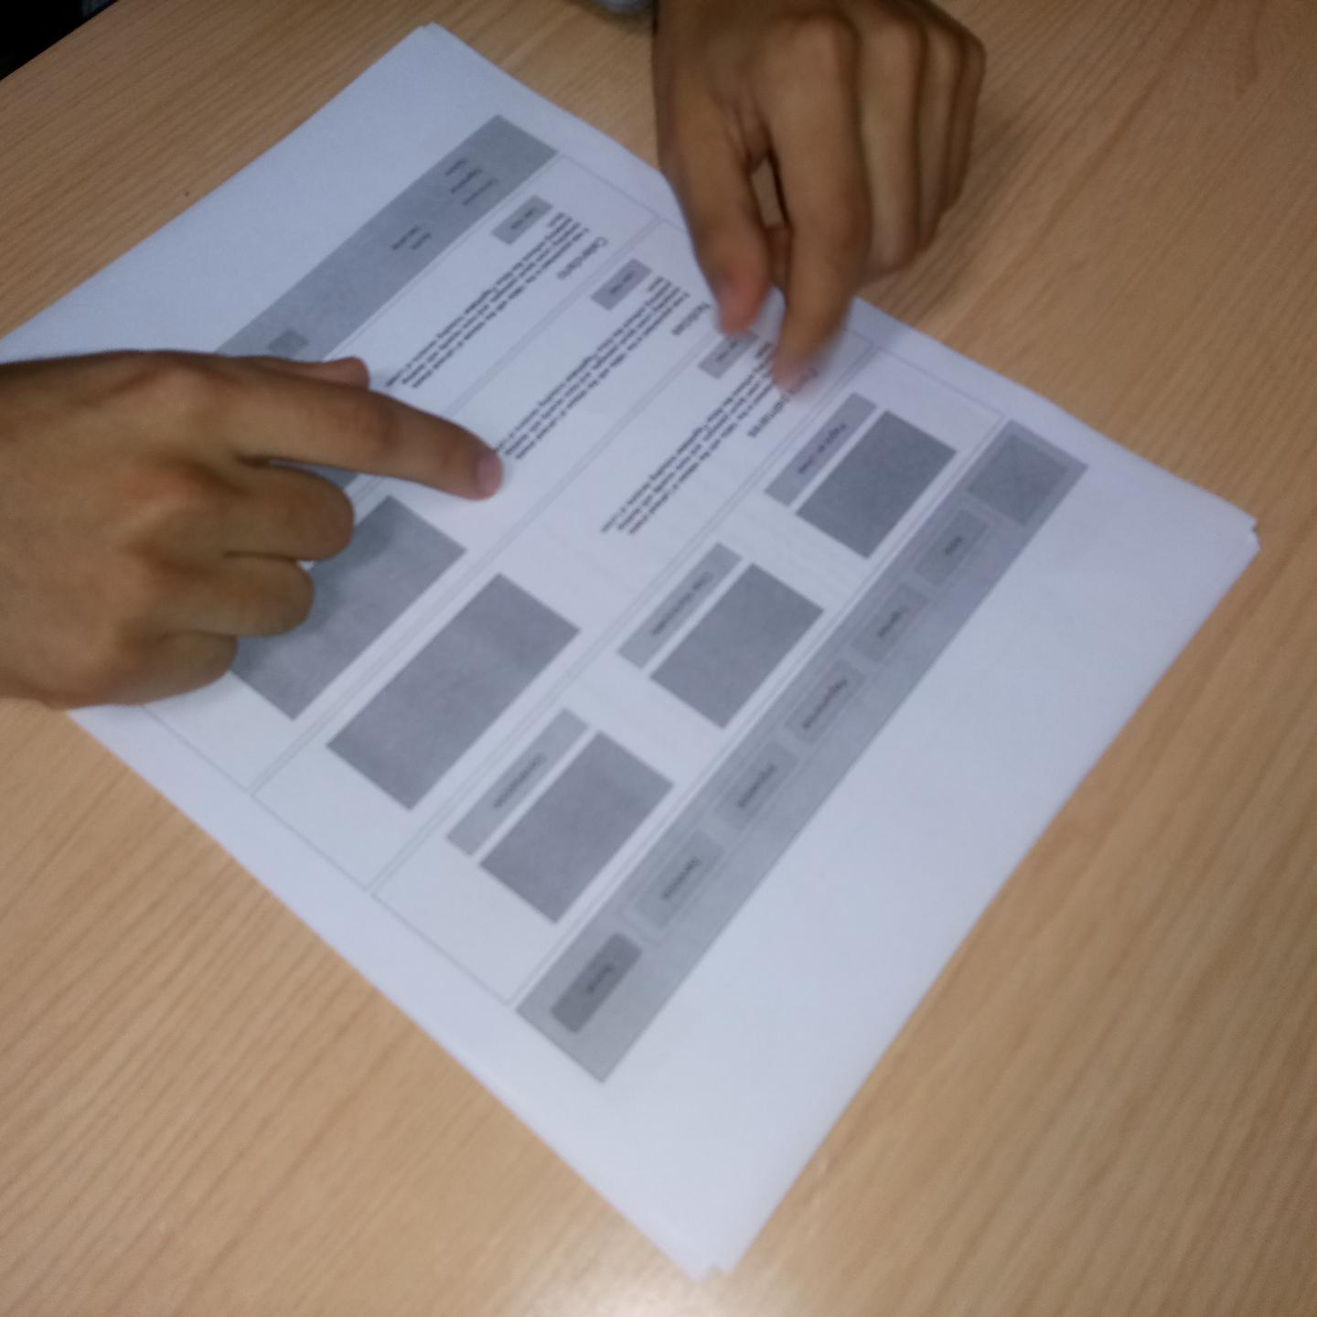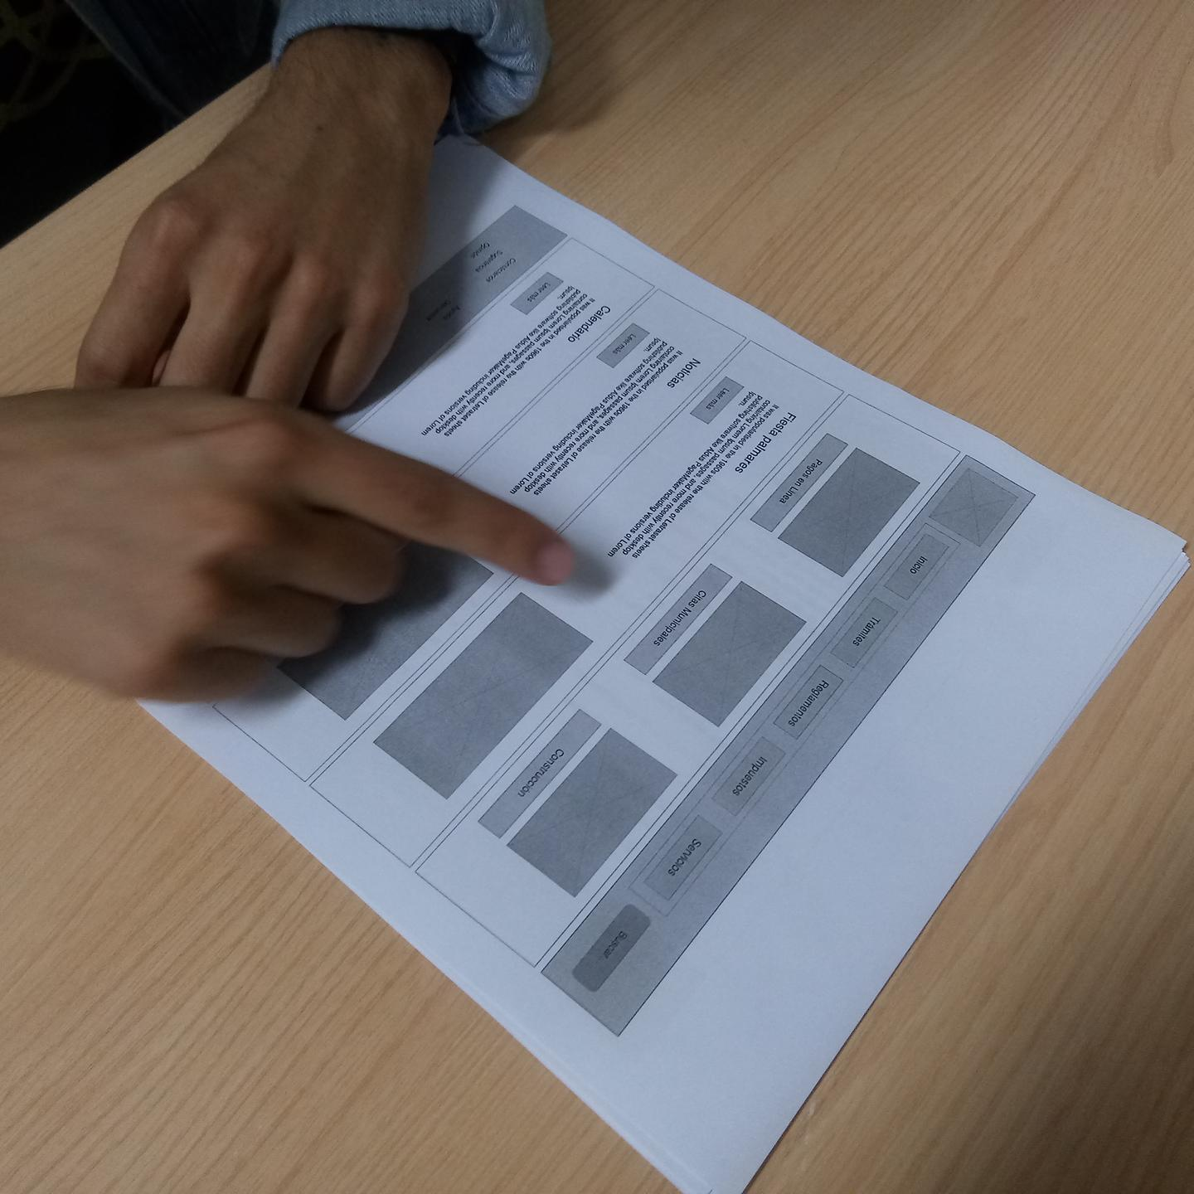

Look & Feel

Definimos el diseño gráfico del producto, con las características

del público meta.

Aspectos a tomar en cuenta:

1. Moodboard
2. Tipografía
3. Cromática
4. Iconografía

Básicamente es lo que se desea transmitir a la página

desde el punto de vista gráfico.

Lo cual nuestro enfoque a el rediseño de la web de municipalidad

de palmares es transmitirle al el usuario : la seguridad, la facilidad

y eficacia de la navegabilidad de la web.

Moodboard:

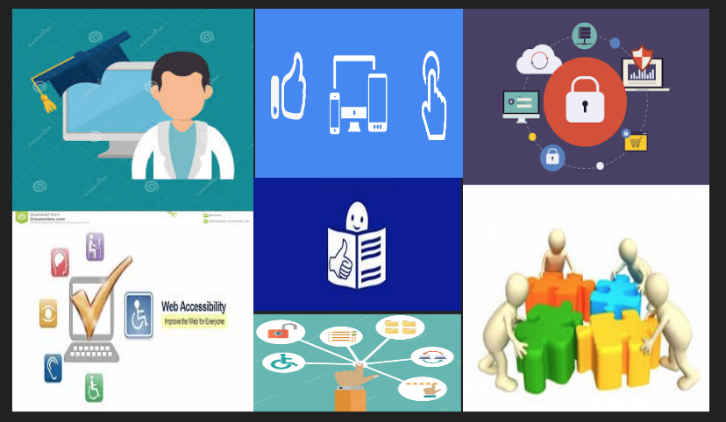

Tipografía:

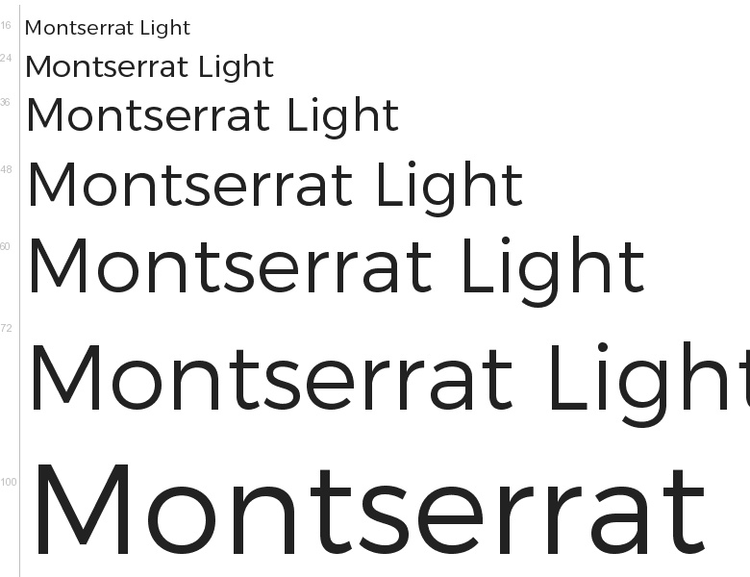

Iconografía:

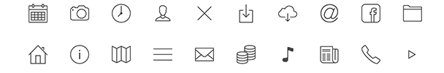

Cromática:

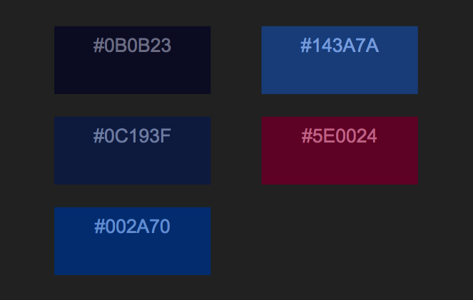

Mockup

Esta etapa consiste en rediseñar la página web de palmares, y es la estructura casi final de cómo será y se verá la web, básicamente tomar todo

lo antes mencionado (Moodboard, cromática, iconografía, tipografía)

y ejecutarlo en los wireframes corregidos después de haber hecho el paper prototype.

A continuación se mostrará el mockup de algunas secciones:

Homepage:

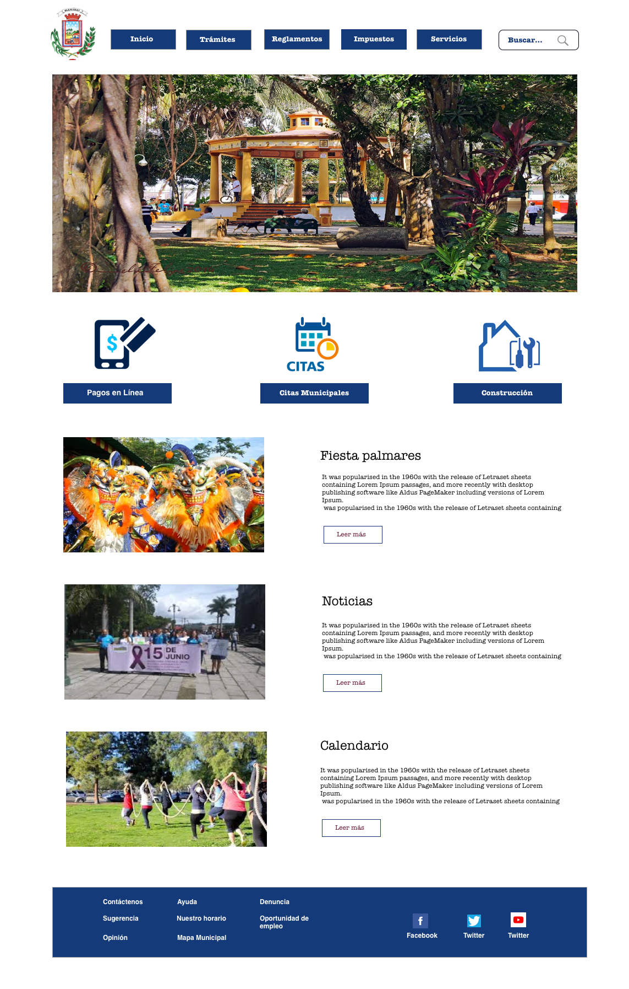

Sección de patentes:

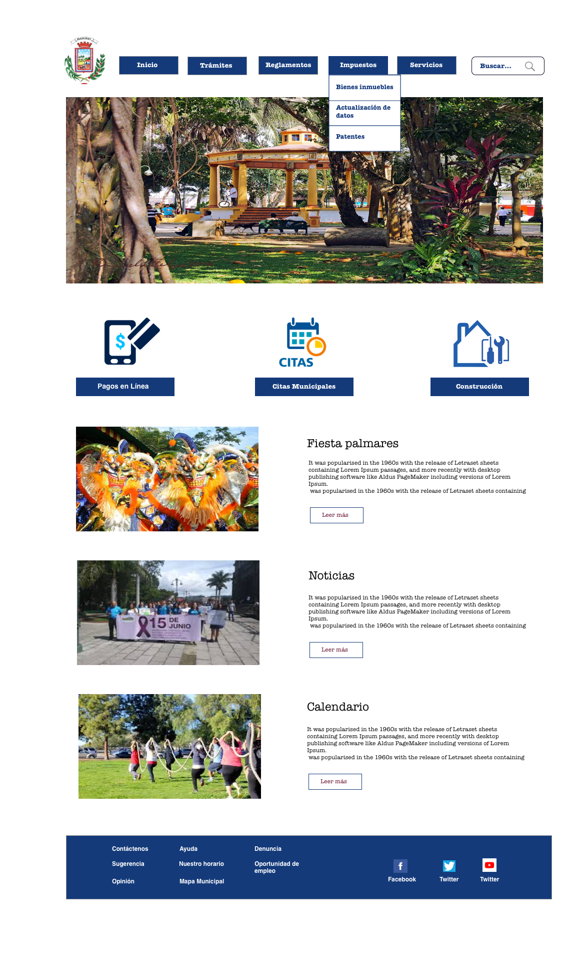

Página de patentes

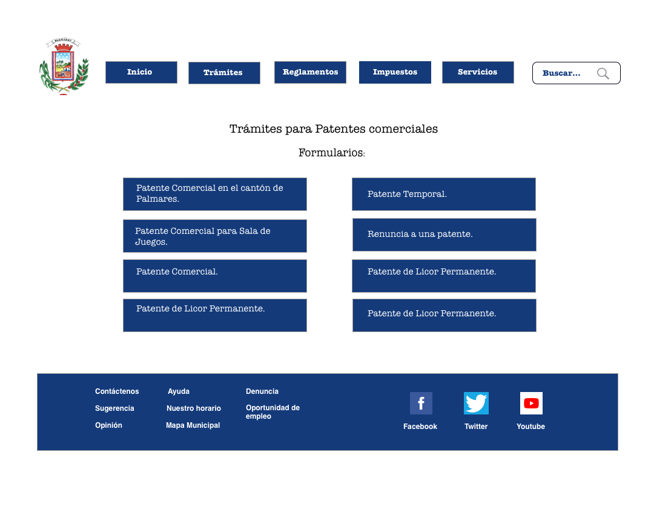

Anexo

Wireframe:



Homepage mockup:



Secciones:



